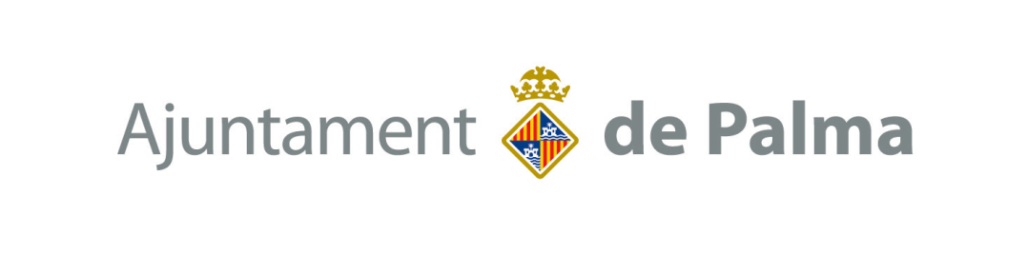
RECULL DE LITERATURA 2024
“Qui som jo?”
Inscripcions fins el 13 d’octubre de 2023
Presentació dels relats fins el 15 de desembre de 2023

BASES
Organització

L'Ajuntament de Palma des de la Regidoria d'Educació convoca el RECULL DE LITERATURA JOVE PALMA 2024

Participació

Pot participar-hi l’alumnat de: ESO, cicles formatius de grau mitja i superior, FPB i Batxillerat dels centres de Palma.

Inscripció

Les inscripcions són gratuïtes. El professorat haurà de fer una inscripció per centre.
Trobareu el model d’inscripció a la web palmaeduca.cat, activitat E.06.01 (apartat Documents). Cal que l’envieu a l’adreça electrònica mariajosep.aguilo@palma.cat
El termini de presentació de sol·licituds acabarà el 13 d'octubre de 2023.

Taller de dinamització a l’escriptura creativa

A la butlleta d’inscripció podreu sol·licitar la realització d’un taller de dinamització al vostre centre que introdueixi i motivi l’alumnat en el tema del Recull d’enguany.
Abans que finalitzi el mes d’octubre vos contestarem a la vostra petició.

Realització i termini de presentació dels escrits

Cada centre seleccionarà un escrit (relat breu, poema...) per cada un dels temes que s’exposen al següent apartat, entre tots els que haurà realitzat l’alumnat, per a que el representi, i els remetrà a la Regidoria d’Educació abans del 15 de desembre de 2023, al mail mariajosep.aguilo@palma.cat
De forma excepcional es podrà variar la regla d’un escrit per tema i per centre, en funció de la participació i de la qualitat dels escrits.
- Format de presentació: la persona responsable de centre remetrà en un sol correu electrònic tots els escrits seleccionats, cada un d’ells en un document word separat, juntament amb el model de participació que trobareu a la web palmaeduca.cat, activitat E.06.01 (apartat Documents).
- Cada text en word durà el número que el centre li ha assignat al full de participació juntament amb el títol, nom complet de l’autor/a, centre i curs.
Confirmació
Una vegada rebuts tots els escrits, des de la Regidoria d’Educació, es farà una valoració i s’informarà la persona responsable de cada centre quins seran inclosos en l’edició del RECULL 2024. Posteriorment es demanarà col·laboració per fer la correcció de proves de maquetació.
Per a més informació o aclariments us podeu adreçar a Pepa Aguiló de la Regidoria d’Educació al telèfon 971 225900 extensió 1609, o al mail mariajosep.aguilo@palma.cat

TEMA DEL RECULL DE LITERATURA JOVE PALMA 2024. “QUI SOM JO?"

El lema d’enguany vol mostrar, amb els escrits, la identitat dels joves, qui són, les seves emocions, l'estètica que els representa, qualitats i febleses, llocs reals o imaginaris reflex de la seva identitat, família, preferències... tot allò que transmeti quina és la seva pròpia carta d'identitat.
Es realitzaran diverses històries breus o poemes que facin referència a un dels 5 aspectes que proposam a continuació:
TEMA 1. Autoretrat. Descripció creativa de la teva identitat, a mode d’autoretrat.
TEMA 2. Qualitats. Explica una història que visibilitzi les qualitats que et caracteritzen: lideratge, humilitat, responsabilitat, gratitud, optimisme, sensibilitat, valor, respecte, solidaritat, calidesa, alegria, entusiasme...
TEMA 3. Febleses. Explica una història que visibilitzi les febleses que més et caracteritzen: mal humor, covardia, irresponsabilitat, pessimisme, apatia, antipatia, avarícia, egoisme, orgull, dependència emocional, fanatisme, indiferència, fredor...

TEMA 4. Objecte o animal. Quin objecte o animal et representa com a persona?
TEMA 5. Autobiografia. Parla'ns de forma creativa de la teva història i també dels elements, persones, paisatges o llocs que te rodegen o representen
Condicions de participació

La Regidoria d’Educació té previst editar un llibre amb els escrits seleccionats, juntament amb les fotografies seleccionades de FOTO JOVE 2024, excepte que algun aspecte administratiu o pressupostari no previst ho impedeixi.

No s’acceptaran escrits superiors a 500 paraules.

No s’acceptaran aquelles relats que es consideri que poden resultar ofensius, que atemptin contra les normes socials de convivència, que no responguin a uns mínims criteris estètics, que puguin ferir la sensibilitat de la ciutadania o la imatge d’una persona, entitat i/o institució, que constitueixin una apologia de la violència en qualsevol de les seves manifestacions, que promocionin el consum de drogues, tabac i begudes alcohòliques, els de contingut racista, xenòfob, sexista o contrari als valors democràtics.

